Koala Layout修改
- Short D3
- Remove D3,C37,C40
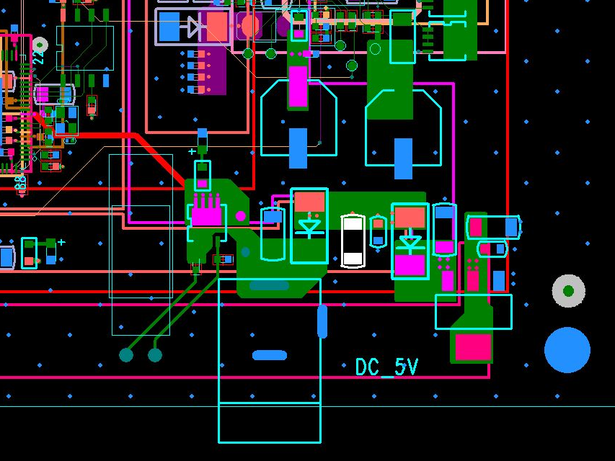
- CON1 改成DS-UCD0 J6 的SMD --- >Footprint (WFESMD2X1-2.0)

- VDD09 多打1個VIA,共多打2個.
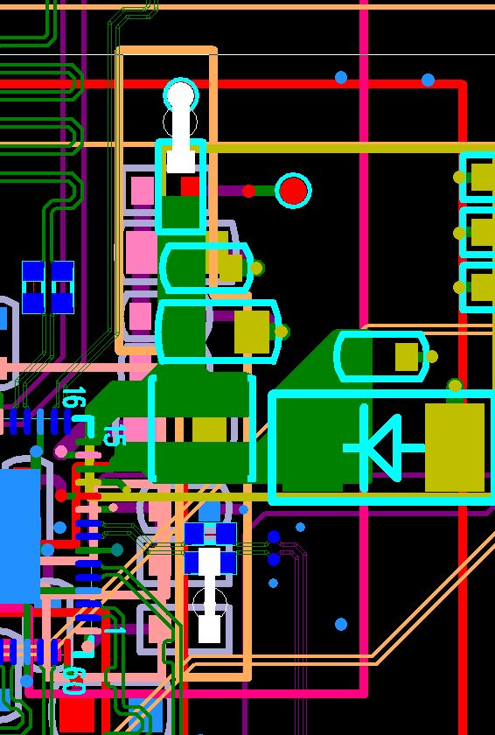

- 取消第二層和第七層的GND_DCDC的鋪銅,改成GND
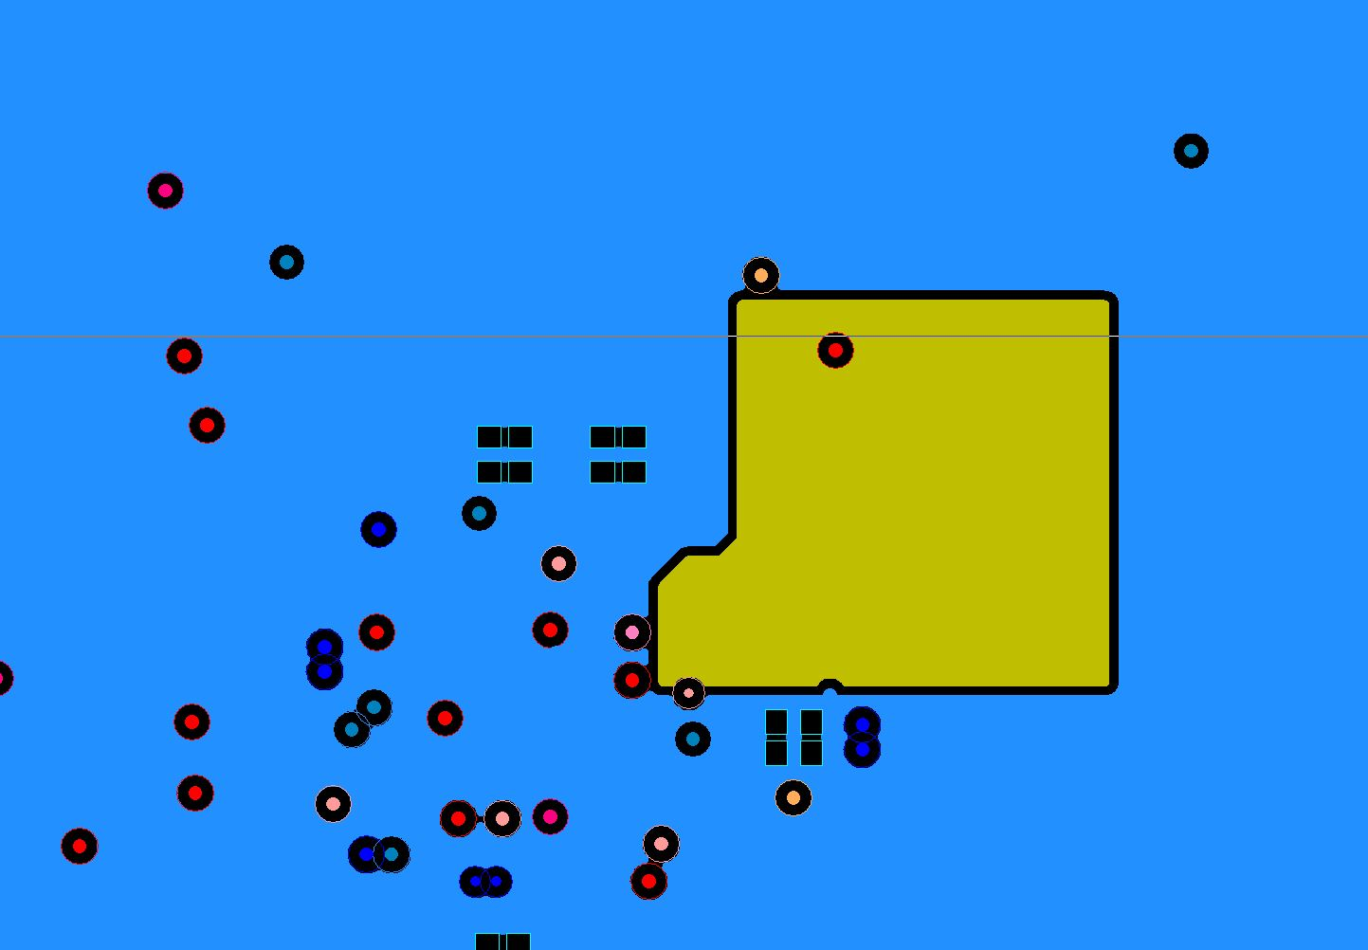
- DXP_DS2 & RXP_DS2 以和走線7440最小相交面積離開,避免干擾.
- POL上挪一些,避開7440鋪銅的那一區
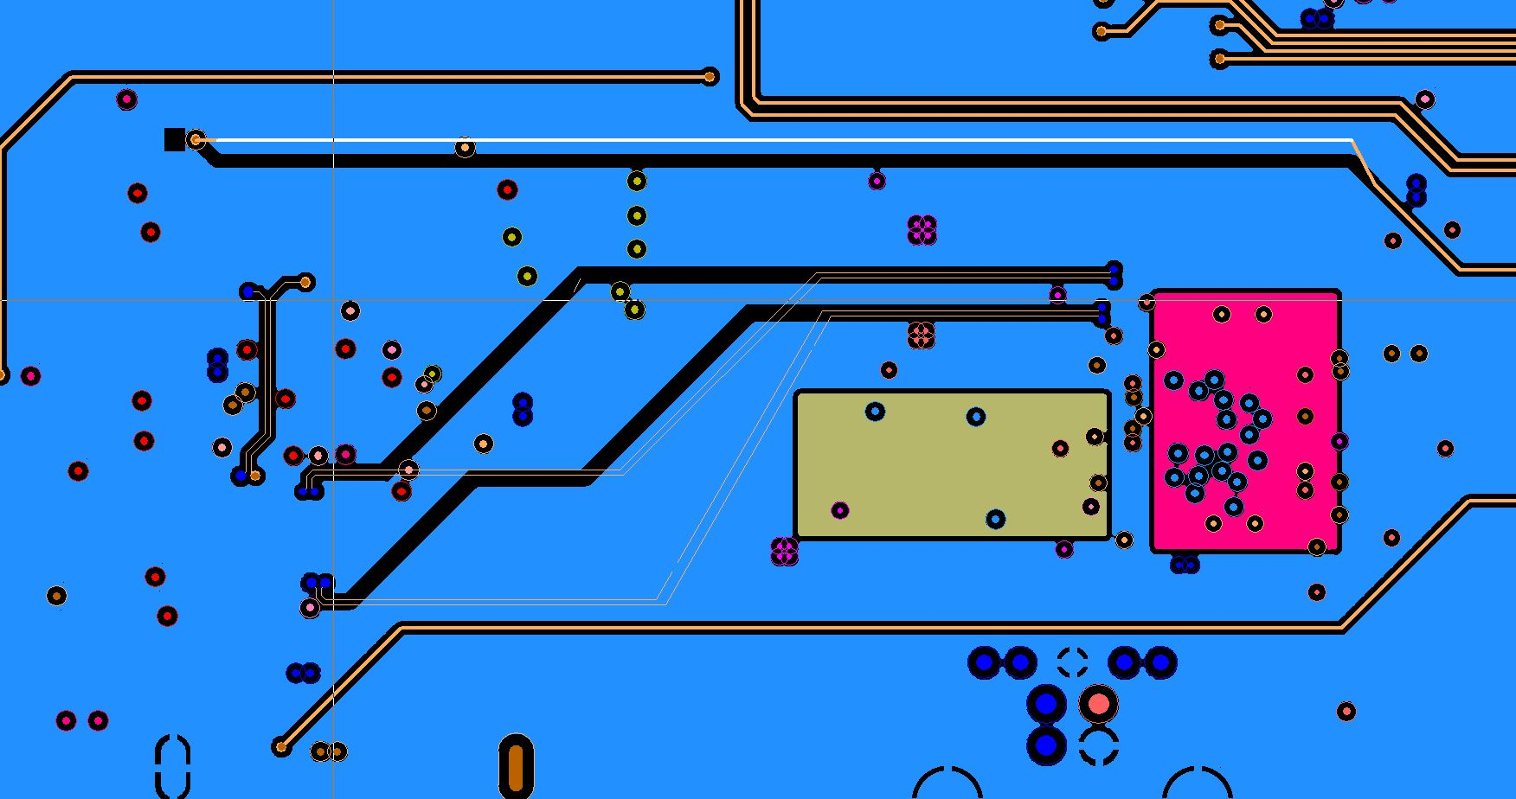

- C117,118,168,177的參考地移除

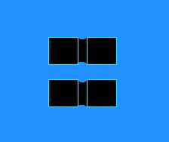

- 新增LB6
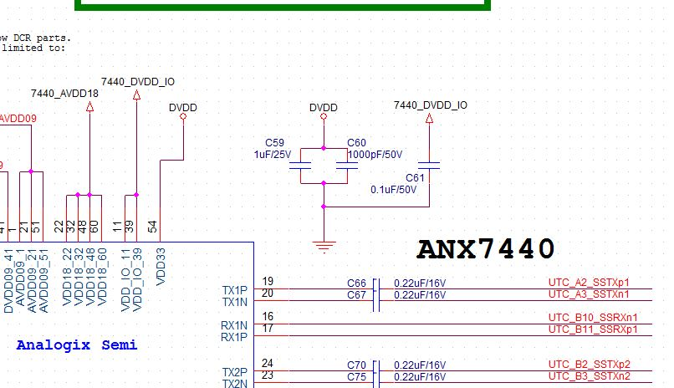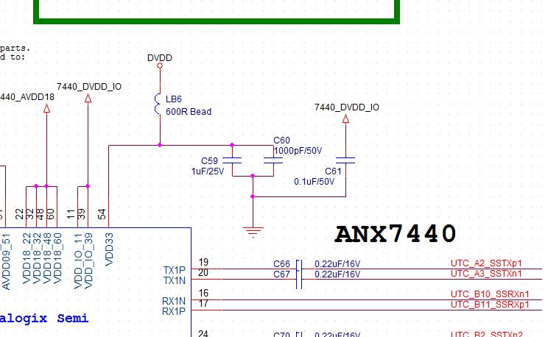
Before After

- 新增LB7/8

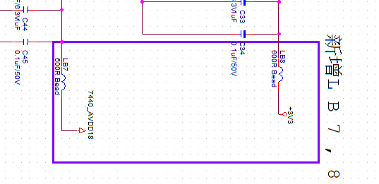

- FB3 的二側各打1個VIA, 共二個
